Nespokojenost s demokracií dosáhla vrcholu. Střední Evropě hrozí „argentinský syndrom,“ říká spoluautor přelomové studie
DOMINIKA PÍHOVÁ
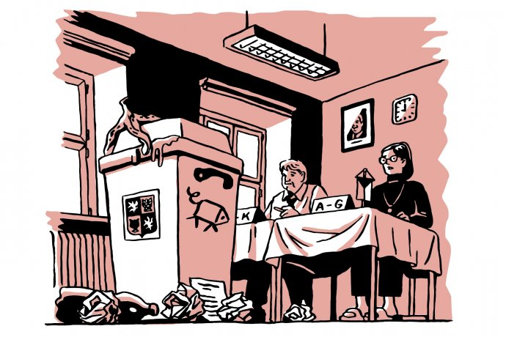Spokojenost s fungováním demokracie dosáhla dna. Ilustrace: Petr Polák

Jste spokojeni s fungováním demokracie ve vaší zemi? Podle přelomové studie skupiny vědců z Cambridgeské univerzity podíl občanů, kteří by na tuto otázku v roce 2019 odpověděli negativně, přesáhl 57 procent. Nespokojenost tak dosáhla svého dosavadního globálního maxima. K největšímu poklesu dochází v rozvinutých demokraciích.

„V posledních 30 letech se sice podařilo porazit nacionalismus a komunismus jako systémové alternativy k západnímu liberalismu, ale jeho půvab začal také opadat. Podobný vývoj otevírá dveře jakési neliberální demokracii nebo takovému mírnému autoritářství,“ říká jeden z autorů studie Roberto Foa.
Kombinujete data od více než čtyř milionů respondentů z více než 3500 různých průzkumů. Jak se dá měřit spokojenost s demokracií? A co taková spokojenost či nespokojenost může naznačovat?

Skrze řadu anketních otázek se obvykle ptáme, jak jsou občané spokojeni s výkonem demokracie ve své zemi. Samozřejmě, každý člověk má jiné preference a žije v jiných podmínkách, což má vliv také na to, jak fungování demokracie vnímá.
V politické psychologii se dlouhodobě diskutuje o tom, jak lidé na tyto otázky odpovídají. Zda jejich reakce odráží subjektivní standardy, kdy jsou lidé zkrátka kritičtější k politickým elitám a vlastním politickým institucím, nebo jde skutečně o ukazatel výkonnosti, podle nějž občané intuitivně hodnotí, nakolik politické instituce plní své sliby, jak se jim daří dosahovat cílů, na nichž občanům záleží. Ať už jde o zaměstnanost, politickou stabilitu, snížení kriminality, zlepšení veřejných služeb a podobně.
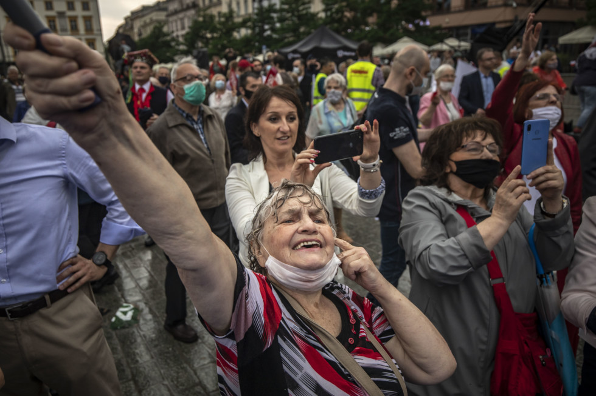Analýza zmiňuje Maďarsko, Slovensko, Polsko a také Českou republiku v souvislosti s upozaděním první postkomunistické elity a nástupem populistických politických stran k moci. Snímek z Krakova. Foto: Gabriel Kuchta, Deník N

Každopádně je to trochu jako citát od Lva Nikolajeviče Tolstého o tom, že všechny šťastné rodiny jsou si podobné, ale každá nešťastná rodina je nešťastná specifickým způsobem. Země jako například Švýcarsko, Dánsko nebo Norsko, kde jsou lidé s demokracií spokojeni, jsou bohaté, stabilní, jde o relativně rovnostářské společnosti s dobře fungujícími veřejnými institucemi a službami, navíc s nízkou úrovní korupce a zločinu.
Když se ale podíváme na oblasti, kde jsou lidé nespokojeni, ať už jde o Latinskou Ameriku, Spojené státy, nebo jižní Evropu, každý region a země mají svůj vlastní příběh nespokojenosti.

Lze tedy nespokojenost s demokratickým fungováním nějak shrnout nebo vystihnout?
Asi nejjednodušším rozdělením je, že v přechodných demokraciích v Latinské Americe a v Africe lidé doufali, že demokratizace v 80. a 90. letech 20. století pomůže vyřešit základní problémy nestabilního státu, nedostatečné kvality veřejných služeb, korupci či zločin. A jak tyto problémy přetrvávaly, důvěra veřejnosti v demokratický systém byla narušena.
Na Západě jde spíš o dědictví finanční krize, včetně rostoucí prostorové nerovnosti, nedostatečného přístupu ke kvalitním pracovním místům a pocit velké části občanů, že se na ně zapomnělo.
Analýza Globální spokojenosti s demokracíí 2020
Data o spokojenosti populace s demokracií vychází z 25 zdrojů celonárodně reprezentativních průzkumů veřejného mínění. Studie pracuje s odpověďmi téměř čtyř milionů respondentů z více než 150 zemí mezi lety 1969 až 2019.
Před sloučením dat z jednotlivých průzkumů výzkumníci převedli odpovědi na různé variace otázek týkajících se spokojenosti občanů s fungováním demokracie v jejich zemi do binární klasifikace „spokojeni“ či „nespokojeni“.
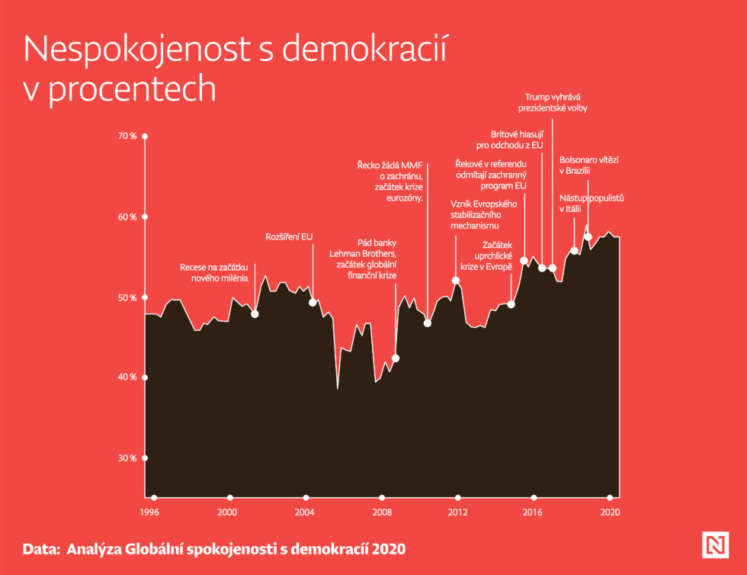
Nespokojenost s demokracií stoupá napříč zeměmi z celého světa, které dohromady reprezentují 2,43 miliard lidí. Graf vznikl na základě 3218 průzkumů z jednotlivých zemí.

Když se podíváme na výsledky vaší studie z globálního hlediska, není to úplně pozitivní obrázek. V polovině 90. let byla většina občanů s demokracií spokojena, dnes už je ale nespokojenost na 57,5 procenta. Poslední data z roku 2019 ukazují zatím nejvyšší úroveň nespokojenosti. Čím si to vysvětlujete?
Jde o výsledek řady faktorů a sledu událostí, které vedou k jakémusi efektu západky – v reakci na krizi nespokojenost stoupá. Velký skok jsme celosvětově viděli po finanční krizi, v Evropě to byla uprchlická krize i vlna populismu v letech 2015 a 2016, na jihu Evropy krize eurozóny. V Latinské Americe se v nespokojenosti odráží rostoucí sociální krize – konkrétně v Mexiku a Brazílii zase vlna násilných trestných činů a také vysoká úroveň korupce.
V USA a v Británii má efekt prostorová nerovnost. Oblasti jako severní Anglie nebo středozápad USA se cítí opomíjené, což vede k frustraci a rozhořčení. Příčiny jsou různé, všechny případy ale spojuje skutečnost, že svým způsobem odhalují neschopnost demokratického systému účinně reagovat na požadavky občanů.
V posledních dvou desetiletích se navíc po velkých krizích, a ještě předtím než nastane nějaká další, nedokážeme vrátit zpět na původní úroveň, na jaké jsme byli před nimi. Teď musíme počkat na příští vlnu a na to, jaký dopad bude mít na vnímání demokracie současná koronavirová krize.

Můžeme tedy mluvit o rostoucím trendu?
Jde o rostoucí trend, ale osobně tohle slovo nerad používám, protože naznačuje, že je za tím nějaká síla, která tento proces řídí. Ekonomický růst je svým způsobem trend, ale když se díváme na data o spokojenosti občanů s demokratickým fungováním, jde spíš o sledování určitých událostí a reakcí na ně. Nic nenasvědčuje tomu, že podobný pohyb nepůjde v určitém okamžiku zvrátit, že nedokážeme demokratickou legitimitu v následujících dekádách obnovit.
Proto rozhodně nechci naznačovat, že tu existuje nějaký druh teleologie, že je tu jakási nevyhnutelnost. Tomu nevěřím.
Zmiňoval jste, že nespokojenost občanů s demokracií narůstá v důsledku ekonomických šoků, různých skandálů a krizí. Vaše studie vznikla ještě před vypuknutím pandemie covid-19. Co podle vás přijde v reakci na ni? Zintenzivní se globální nespokojenost?
To je velká otázka, která bude hlavním tématem naší analýzy pro rok 2021. Očekávám, že během pandemie může spokojenost s demokracií stoupat, občané se totiž „shromažďují kolem vlajky“. Možná dokonce přijde dočasný nárůst.
Jakmile ale pandemie skončí a prach se usadí, začne hodně nebezpečné a ostré obviňování, které bude ještě umocněno otázkou, jak rozdělíme náklady na společenské zotavení z pandemie. Domnívám se, že v ten moment spokojenost klesne. Mým vodítkem nicméně budou nová data.

Absence strašáků a alternativ

Může podle vás nárůst nespokojenosti s demokratickým systémem být výsledkem toho, že nemá ideologického rivala? Že žádný jiný systém nefiguruje jako jakýsi strašák, jako tomu bylo například během studené války?
Určitě to může být jeden z faktorů. Musíme ale brát v potaz také to, že na vrcholu studené války v 70. letech byla nespokojenost s demokracií skoro na stejné úrovni jako dnes. Šlo o dobu takzvané krize vládnutí – byla to doba rozsáhlých studentských protestů, terorismu v Itálii, Velké Británii a Španělsku a ochromujících odborových stávek.
A ačkoliv je tomu dnes obtížné uvěřit, tehdy se ještě zdálo, že Sovětský svaz opravdu nabízí důvěryhodnou alternativu. Teprve v 80. letech, na samém konci studené války, byl sovětský komunismus skutečně zdiskreditován a Západ znovu posílil.
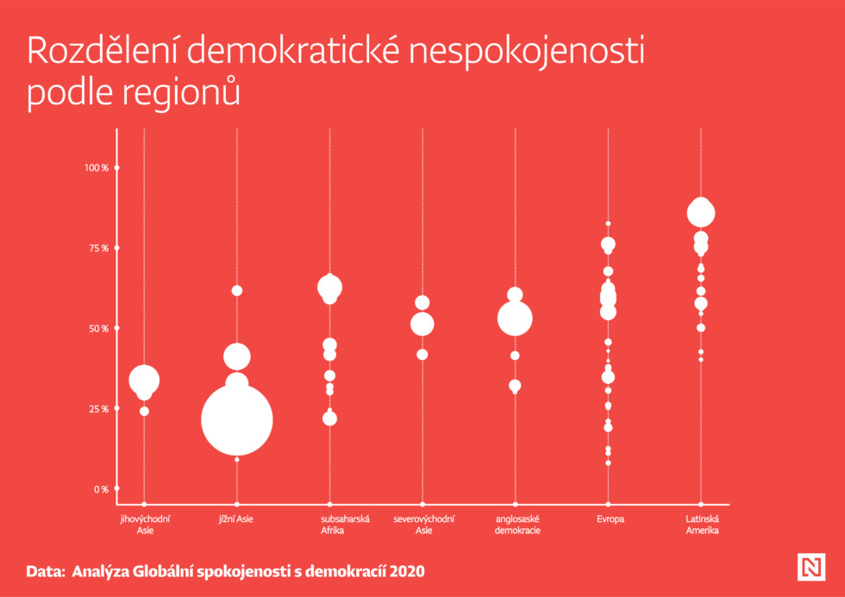
Rozdělení demokratické nespokojenosti podle regionů ukazuje, jak se její úroveň v různých zeměpisných oblastech liší. V některých regionech je úroveň nespokojenosti mezi zeměmi podobná – jako například v severovýchodní Asii, kde se pohybuje kolem 50 procent. Naopak velké rozdíly lze vidět napříč Evropou, kde se nachází jak země s nejvyšší, tak s nejnižší úrovní nespokojenosti.

Tohle svým způsobem byla teze Francise Fukuyamy v jeho knize Konec dějin a poslední člověk – k západní liberální demokracii neexistují další ideologické alternativy. Jak je možné, že autoritářské systémy, které občanům v některých ohledech mohou nabídnout sociální jistoty, ekonomický růst a stabilitu, jakou chtějí, demokracii nenahradily?
Sám se nad tím často zamýšlím. Fukuyama měl s koncem dějin v mnoha ohledech pravdu, minimálně do té míry, že doposud nemáme příliš jasné alternativy k západní liberální demokracii. V posledních třiceti letech se sice podařilo porazit nacionalismus a komunismus jako systémové alternativy k západnímu liberalismu, ale jeho půvab začal také opadat. Podobný vývoj otevírá dveře jakési neliberální demokracii nebo takovému mírnému autoritářství.
Což ovšem není ani tak ucelená ideologická alternativa jako spíš symptom ideologické eroze západního liberalismu, a tím i schopnosti bránit a udržovat základní liberální instituce a normy.

I tendence spojené s globální nespokojeností a šoky, které k ní vedou, se výrazně koncentrují kolem událostí euroatlantického prostoru. Znamená to, že Západ ovlivňuje, jak zbytek světa vnímá demokracii?
Ano, po studené válce totiž Západ nabízel jediný životaschopný model politické a ekonomické vlády – jedinou cestu k modernitě. Politické elity se řídily radami západních organizací a usilovaly o připojení k západním projektům, jako je EU a NATO, ne proto, že nutně sdílely západní hodnoty, ale protože měly pocit, že prostě neexistuje žádná jiná alternativa. To se teď změnilo.
Nemohou za to ale také lídři západních zemí, kteří podkopávají demokratický systém a instituce?
Rozhodně. Už jen to, že Spojené státy mají prezidenta, jakého mají, je zásadní posun. Je to poprvé za velmi dlouhou dobu, kdy mají USA za prezidenta izolacionistu, a to má samozřejmě velký vliv.

Vítejte v asijském století

Ačkoliv pohled na Západ pro demokracii znamená docela bledé vyhlídky, data z jižní, severovýchodní a jihovýchodní Asie naopak ukazují pozitivnější tendenci a jsou v porovnání se zbytkem světa dost výjimečná – krizi důvěry v demokracii se tato část světa většinově vyhýbá. Máme tedy začít v tomto smyslu mluvit o asijské výjimečnosti namísto té americké?
Rozhodně bychom měli. Myslím, že je velmi důležité o tom mluvit. Vstupujeme do asijského století, za čímž stojí několik faktorů. Prvním je kvalita vlád v Jižní Koreji, na Tchaj-wanu a ve východní Asii celkově. Veřejné instituce zde fungují velmi dobře, takže lidé jsou s politickým režimem, ať už je demokratický, nebo ne, spokojenější. Demokracie ve východní Asii ukazují, že i v 21. století lze efektivně vládnout.
Další faktor je ekonomický – určitě totiž ničemu neškodí ani to, že se většina východní Asie vyhnula dlouhodobým ekonomickým dopadům, jaké jsme mohli vidět v Evropě či Spojených státech.
Stále se ale bavíme o demokracii, která je ohraničená jednotlivými zeměmi. Není už v dnešní globalizované době načase začít přemýšlet nad demokracií jako nad něčím, co přesahuje státní hranice?
Ano, a to je zjevně situace v Evropě, kde struktury kolektivního rozhodování už existují, ale evropskou demokracii nemáme. Evropská unie je stále řízena jako mezivládní organizace, kde menšiny s právem veta mohou kontrolovat politická rozhodnutí, a co se finančních zdrojů týče, sdílí se jen velmi málo. To zkrátka není dlouhodobě udržitelná kombinace a něco se v následujících dekádách musí změnit.
Země se jinak rozhodnou buďto odejít, jako to učinilo Spojené království, nebo hledat lepší způsoby, jak koordinovat a sdílet zdroje – jak by to mělo fungovat ve skutečné demokracii a jak to navrhuje nový fond obnovy, který má pomoci ekonomikám zasaženým koronavirovou krizí.
Když se podíváme na vizualizaci rozdílů v Evropské unii, vidíme táhlý, rozdrobený pás členských zemí. Co to pro Unii znamená? Vy přímo mluvíte o rozdělení na zónu beznaděje a zónu lhostejnosti.
V rámci evropského projektu jsme doufali, že se hospodářsky a politicky sblížíme a dojde možná i na konvergenci našich politických kultur, přičemž součástí této změny bude zvyšování míry spokojenosti s demokracií. Došlo ale samozřejmě k pravému opaku. Je neuvěřitelné, že tenhle jeden geografický prostor zahrnuje některé z nejvíce a nejméně uspokojujících demokracií.
Z velké části jde o propast mezi severem a jihem eurozóny. Zóna beznaděje se z velké části skládá ze zemí na jihu Evropy, jako je Itálie, Řecko a Španělsko, které se nemohou zapojit do expanzivní fiskální a měnové politiky, aby oživily své ekonomiky, a kvůli zemím s právem veta ani ovlivnit změny na evropské úrovni. A to i navzdory tomu, že mnoho jiných zemí, v čele s Francií, sdílí jejich požadavky a preference. Takže to je beznaděj – pocit bezmoci.
Mezitím občané v zemích často na severu Evropy, kteří se vyhnuli těm nejhorším dopadům krize eurozóny, jako jsou Německo, Rakousko, Finsko nebo třeba Nizozemsko, nemají tušení, jak špatné politické a sociální klima na jihu panuje. Představují onu zónu lhostejnosti.
Teprve v momentě, kdy přijde nějaký větší šok, jako například odchod Velké Británie z Evropské unie nebo volba euroskeptické populistické koalice v Itálii, se politici v těchto zemích vždycky probudí a všímají si, že s evropským projektem není něco v pořádku.

Podle vašich závěrů existují náznaky, že spolupráce demokratických vlád a společné řešení krizí mají pozitivní dopad na spokojenost občanů. Jak si vysvětlujete, že vlády na evropské úrovni často nejsou schopny spolupracovat, i kdybychom se teď bavili pouze o vašem dělení na zmiňované zóny?
Vlády reagují na občany ve svých vlastních demokraciích, nikoliv na obraz demokracie jako konceptu nebo myšlenky. To je očividný problém Evropské unie, kde jednotlivé státy nebo malá skupina podobně smýšlejících států mají silnější právo veta. Blokováním fiskálních a měnových stimulů země jako Německo a Nizozemsko reprezentují preference svých občanů. To však v jižní Evropě vyvolává velký odpor, jejich preference totiž vyslyšeny nejsou. (Německo od doby, kdy probíhal tento rozhovor, na summitu EU žádalo spolu s Itálií, Španělskem a Francií o co největší balík grantů, tedy 500 miliard eur, které měly pomoci ekonomikám zasaženým koronavirovou krizí. Nizozemsko, Rakousko, Švédsko a Dánsko nakonec prosadily kompromis, kterým je 390 miliard eur, pozn. red.)

Už jsme mluvili o vysoké nespokojenosti v 70. letech, která se přímo Evropy týká. Je možné o nespokojenosti s demokracií přemýšlet jako o jakémsi opakujícím se jevu? Nebo se teď potýkáme s něčím nevídaným? Z vámi prezentovaných dat koneckonců vyplývá, že v Evropě jde o zatím nejdelší období nespokojenosti v historii měření, které začalo v roce 1973.
Myslím, že každá situace je unikátní. Dnes v Evropě nemáme jen ekonomickou krizi, kterou jsme měli v 70. letech, máme taky krizi vládnutí, protože nám chybí adekvátní institucionální architektura pro efektivní řešení krize v eurozóně. Tím se to od 70. let minulého století, kdy byla nespokojenost s demokracií velmi vysoko, liší.
Dokud nevyřešíme institucionální problémy v Evropě, určitý stupeň rozhořčení a nespokojenosti přetrvá.
Když se naopak podíváme, kdy byla globální spokojenost s demokracií na nejvyšším bodě, dostaneme se k roku 2005. Přitom se k této době nepojí žádné velké milníky. Čím to tedy je?
Co se spokojenosti s demokracií týče, byl rok 2005 opravdu vysoko, nejvýraznější pokles přišel až s finanční krizí v roce 2008. Z toho jsme se už nikdy nezvládli vzpamatovat.
Když si vzpomene na období předtím, Evropská unie se rozšiřovala, na periferii eurozóny – v Irsku, Španělsku a Řecku – došlo k obrovskému úvěrovému boomu, po kterém následovalo zavedení jednotné měny. V danou chvíli byl evropský projekt v určitém smyslu velmi blízko dosažení svého cíle, což je jistě jeden z důležitých elementů celého příběhu.
V Latinské Americe to zase bylo období takzvané růžové vlny, kdy zde vládla skupina středolevicových politiků, jako například Luiz Inácio Lula da Silva v Brazílii. Ti využívali výdobytky komoditního boomu na poskytování služeb a podpory chudým. Zdálo se, že s přechodem k demokracii latinskoamerické země začaly sledovat sociálnědemokratickou cestu západní Evropy. To vedlo také k velkému optimismu. V různých částech světa v první dekádě 21. století panoval jakýsi pocit euforie.

Konec postkomunistických elit

Ve vztahu ke střední Evropě zmiňujete mimo jiné tendenci volit populistické politické strany. Právě tyto strany ale demokratické instituce poškozují. Jejich vládnutí tak vede k ještě větší nespokojenosti. Jde tedy o jakýsi začarovaný kruh?
Říkám tomu „argentinský syndrom“. Nespokojenost vede k populismu, špatným politickým rozhodnutím a postupem času ještě k větší nespokojenosti.
Když se podíváme na historii Argentiny ve 20. století, její demokratická zkušenost do velké míry tenhle kruh kopíruje. Jak z toho ven? Jak vymaníme společnost z této pasti, když do ní spadne? To je pro politology tíživá otázka, protože ve skutečnosti existuje jen velmi málo zemí, které to dokázaly.
V analýze přímo zmiňujete Maďarsko, Slovensko, Polsko a také Českou republiku, a to když mluvíte o upozadění první postkomunistické elity a nástupu populistických politických stran k moci. Jak ale jiné studie naznačují, volbou populistů mají občané pocit, že jsou reprezentováni, ať už kvůli tematice vlastenectví, či sociální nebo protiimigrační politice. Jak si tedy můžeme vyložit souběžnost populismu a demokratické spokojenosti?
Populismus roste, protože značná část veřejnosti má pocit, že její názory nejsou zastoupeny. Když tedy pak vítězí populisté, demokratický systém ve své reprezentativní funkci samozřejmě funguje – politické elity lépe odrážejí hodnoty a preference veřejnosti a stoupá spokojenost s demokracií.
To byl také příklad nových demokracií ve střední a východní Evropě v 90. letech, během působení generace západně orientovaných, liberálních intelektuálů, kteří tvořili politickou elitu. Během přechodu k demokracii představovali dominantní hlas, jejich hodnoty se ale pravděpodobně neodrážely stejným způsobem v populaci jako celku, zejména pak mimo metropole, jako je Praha, Varšava nebo Budapešť.
Problémem docela často je to, co populisté dělají, když jsou ve funkci a musí nést odpovědnost za to, že nedodrželi své přehnané sliby. Uchylují se k obviňování, podrývají demokratické instituce a podněcují rozkoly ve společnosti. Nemluvě o tom, že se populističtí politici čas od času snaží narušit důvěru také v jiné aspekty politického aparátu – útočí na soudy, na média a někdy skutečně podkopávají fungování liberálních demokratických institucí. Pak samozřejmě spokojenost klesá.

„Občané jsou při hodnocení demokratické vlády racionální a své názory aktualizují v reakci na tok informací,“ píšete ve své analýze. Proud negativních událostí posouvá základní hodnocení níž, zatímco pozitivní zmínky jej zase zvedají. Znamená to, že ke spokojenosti s demokracií stačí dobré PR a pozitivní pokrytí v tisku?
Myslím, že to chce víc než jen dobré PR. Občané jsou chytřejší. To také myslím tím, když říkám, že jsou racionální – podíváme-li se na země, kde jsou lidé obecně s demokracií spokojeni, vidíme, že pro to mají objektivní důvody, ať už to jsou dobré veřejné služby, respektování zákonů, sociální ochrana, transparentnost, či vládní odpovědnost.
Krátkodobě tedy můžete ovlivnit názor společnosti skrze PR kampaň, občané to ale prokouknou.
Článek z 14.8. 2020, stažen 10.9. 2020: https://denikn.cz/403344/demokracie-porazila-komunismus-i-nacionalismus-ale-jeji-puvab-upada/?ref=tit

